敏感性分析——基于香港HSI成分股

2018年10月17日星期三

1. **在周频下，固定交易日=周四，令RSI参数以5为步长变动。**

结果如图所示：

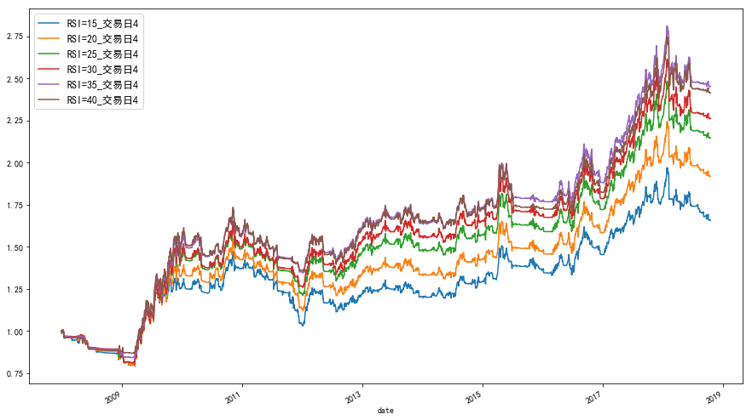

初步结论是，RSI在30~35左右较佳。

不同RSI参数表现不同的主要原因，是对熊市的判断力不同。

* 更长的RSI在08年的止损略早于短RSI的止损；
* 长RSI在09年末保持买入并获利，而短RSI在09年末空仓；
* 短RSI在18年受行情震荡影响，没有有效判断出熊市，而长RSI在18年回撤更小。

1. **周频，不同交易日**

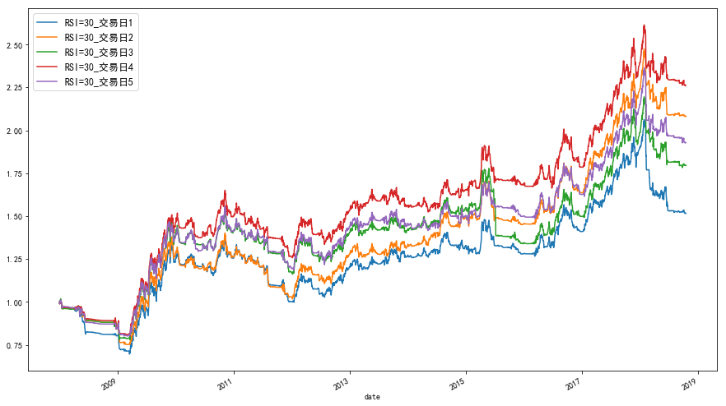

很难解释为何“不同的调仓日”会对收益产生那么大的影响。

* 可能的原因是，周一调仓只反映了上周的行情走势，没有考虑新一周的诸多变化。
* 不同调仓日的差别往往在一周内就被拉开（一周狂跌或者暴涨）。

1. **日频，不同RSI**

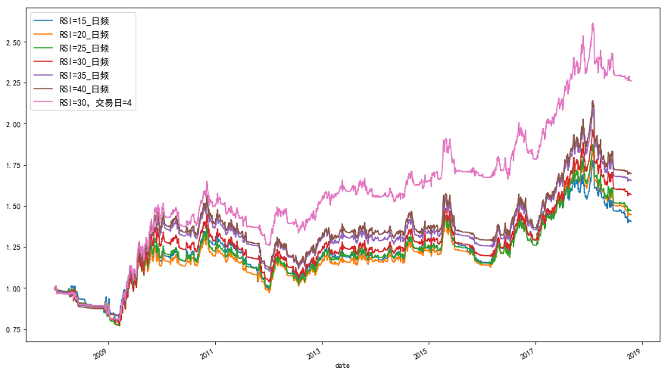

可见，在港股较小的股票池（50个）上，RSI日频的表现并不好。

* 原因很有可能在于手续费上：日频的累计手续费为港币546,994.84元，而周频的手续费为港币212,108.39元。由于市场有很多处于震荡状态的走势，所以在那段时间RSI增强策略会频繁地产生买卖调仓信号，导致手续费很高。
* 日频没有达到预期的“对市场变动更敏感、回撤更小”的效果。面对港股在18年初的剧烈波动，RSI没有很好地捕捉到，只能跟随市场剧烈涨跌。